Gâteau Belle-Hélène
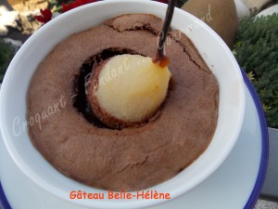 Pour 5 Croquants-Gourmands
Les poires :
- 5 poires Williams ou Conférence - 750 g d'eau - 75 g de sucre - 1 citron - 1 pincée de vanille en poudre
Le gâteau :
- 150 g de chocolat noir
- 100 g de beurre
- 100 g de sucre
- 2 œufs
- 60 g de poudre d'amande
5 petits plats à gratin beurrés
Préchauffage du four à 180°C (Chaleur tournante)
Les poires :
Peler les poires en laissant la queue et couper légèrement leur base.
Porter à ébullition l'eau, le sucre, le jus de citron et la vanille dans une casserole.
Déposer les poires dans le sirop et laisser cuire à petits bouillons pendant 30 minutes.
Laisser les poires refroidir dans le sirop puis les égoutter soigneusement.
Le gâteau :
Faire fondre le chocolat avec le beurre, au bain-marie ou comme moi au micro-ondes.
Remuer pour obtenir une crème lisse. Laisser tiédir.
Travailler au fouet les œufs avec le sucre jusqu'à ce que le mélange double de volume et devienne presque blanc.
Ajouter le chocolat et la poudre d'amande et continuer à fouetter jusqu'à ce que la préparation soit lisse. Répartir la pâte dans les plats.
Déposer au centre de chacun une poire bien égouttée.
Enfourner pour 15 à 20 minutes (suivant l'épaisseur de la pâte dans les moules).
Déguster tiède ou froid.

